ANEXO 58
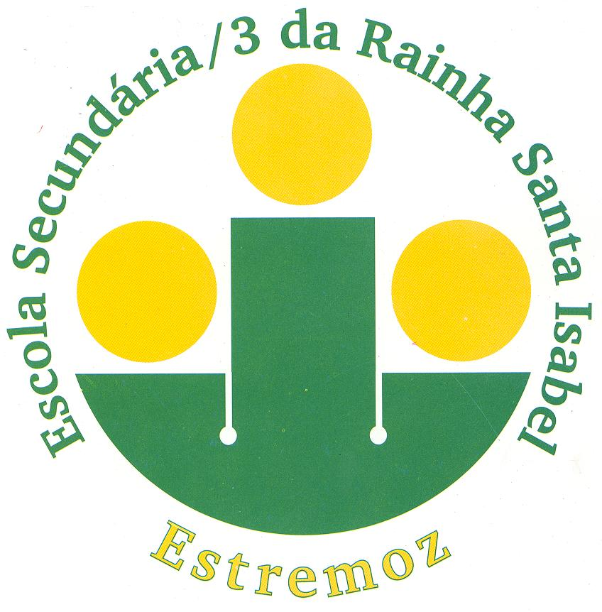 | ESCOLA SECUNDÁRIA/3 RAINHA SANTA ISABEL  ESTREMOZ  Curso 2010/2011 |   ESPAÑOL  Nivel II

Apunta las tareas que tienes que hacer la próxima semana.



LUNES – 23 de mayo JUEVES – 26 de mayo

MARTES – 24 de mayo VIERNES – 27 de mayo

MIÉRCOLES – 25 de mayo SÁBADO Y DOMINGO – 28 y 29 de mayo

